Cách vận hành MPU6050

# Self-test

Là bước thử cảm biến xem hoạt động tốt hay không. Bật self-test sẽ cung cấp một tín hiệu điều khiển khiến cho cảm biến lệch đi một lượng so với bình thường, gọi là self-test response (STR). Nhà sản xuất đã xác định sẵn lượng lệch đi này với một thông số cố định là factory trim (FT). Sai số giữa STR và FT (hay ) không được vượt quá một ngưỡng cho phép, nếu đạt được tiêu chí này thì cảm biến được coi là còn tốt, ngược lại sẽ là phế phẩm.

Trước tiên cần tính thông số FT của nhà sản xuất bằng các thanh ghi 0x0D 🡪 0x10.

Tiếp theo cần đo được thông số STR theo công thức:

Bật tắt self-test bằng các bit 5-7 trong 2 thanh ghi 0x1B và 0x1C. Yêu cầu khi đo: full scale (FS) của accel là , FS của gyro là , digital low-pass filter (DLPF) nên để ở mức 2, khi bật/tắt self-test cần đợi khoảng 20ms để hệ thống đo được ổn định.

REG_CONF_G: 

REG_CONF_A: 

REG_CONF: 

Khi đã tính được STR, bước cuối cùng là kiểm tra sai số tương đối so với FT nằm trong khoảng là đạt yêu cầu.

# Các yếu tố cài đặt được

## Accel scale

REG_CONF_A: 

Self-test sử dụng trong phần thử cảm biến, khi đo đạc bình thường để các bit mặc định là 0.

## Gyro scale

REG_CONF_G: 

Self-test sử dụng trong phần thử cảm biến, khi đo đạc bình thường để các bit mặc định là 0.

## Sample rate

Tốc độ lấy mẫu sẽ được tính toán dựa theo tốc độ lấy mẫu của gyro (gyro output rate - GOR). Khi có sử dụng DLPF (lọc thông thấp), GOR = 1kHz, nếu không sẽ là 8kHz. Bộ chia tốc độ sẽ được đặt bằng thanh ghi 0x19 dựa theo công thức dưới đây.

REG_SMPLRT: 



Ví dụ: muốn sample rate là 250Hz, khi không có lọc thông thấp, GOR = 8kHz 🡪 smplrt_div = 31 = 0b00011111 (= 8000 / 250 - 1).

## Digital low-pass filter

Bộ lọc thông thấp giúp loại bỏ bớt nhiễu, bù lại hệ thống đo sẽ chậm đi (bị delay).

REG_CONF: 

External synchronize (đồng bộ hóa với thiết bị thứ 3) không được sử dụng do module không cho chân FSYNC ra ngoài (đặt cả 3 bit 3-5 là 0).

## Clock

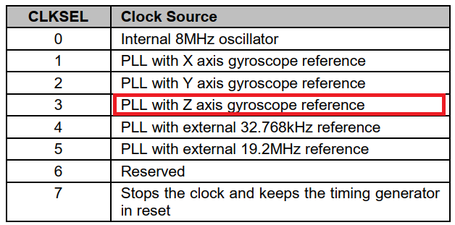

REG_POWER1: 

Bit 6 khi reset (đặt 0) sẽ đưa cảm biến vào chế độ đo liên tục (mặc định khi bật ở mức 1). Bit 3 set (đặt 1) sẽ bất hoạt cảm biến nhiệt độ, giúp giảm điện năng tiêu thụ.

Soft-reset cảm biến bằng cách đặt bit 7 thành 1, bình thường khi muốn config các phần khác sẽ để là 0. Chế độ cycle dùng cho Accel low power mode, đo từng phát một và sẽ bất hoạt gyro nên không sử dụng (đặt 0).

## Kiểm tra trạng thái

REG_STT: 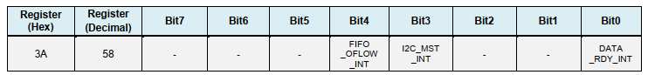

Data_Ready ở bit cuối, 1 khi có dữ liệu, 0 khi một dữ liệu bất kì đã được đọc. Để đọc được bit này, bit 0 của thanh ghi 0x38 dưới đây phải được set (điều này cũng giúp chân INT hoạt động theo drdy).

REG_STT_EN: 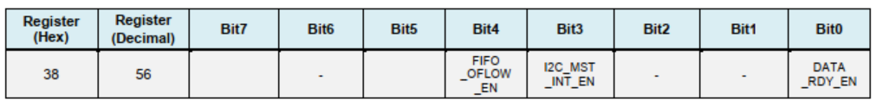

## Xử lý ngoại lệ master

Enable việc interrupt để xử lý qua bit 3 của thanh ghi 0x38 trên (hoặc bit 6 của thanh ghi 0x34 cho việc đọc/ghi slave 4), đọc thanh ghi 0x36 để biết ngoại lệ do đâu.

# FIFO

First in first out, dạng dữ liệu hàng đợi giúp đọc dữ liệu cảm biến trong 1 lần do các thanh ghi có địa chỉ liền kề nhau. Để sử dụng, trước tiên, kích hoạt FIFO hay reset FIFO ở thanh ghi 0x6A.

REG_USER: 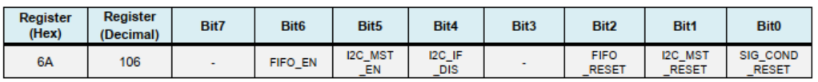

Để MPU6050 tự đọc dữ liệu từ cảm biến ngoài và lưu vào thanh ghi của chính nó, bit 5 cần được set. Các bit còn lại chưa cần quan tâm, để mức 0. Tiếp theo, kích hoạt các dữ liệu muốn cho vào hàng đợi bằng cách đặt bit FIFO_EN về 1 trong thanh ghi 0x23. Ngoài ra còn có thể enable FIFO slave 3 qua bit 5 thanh ghi 0x24. Slave 4 đặc biệt chỉ đọc 1 byte 1 lần và không thể đưa vào hàng đợi.

REG_FIFO_EN: 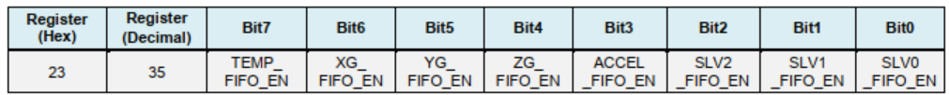

Ghi 0b01111001 vào thanh ghi 0x23 trên để kích hoạt FIFO cho dữ liệu accel, gyro và slave 0 (để đọc la bàn số). Cuối cùng chỉ việc đợi dữ liệu từ thanh ghi 0x74, và kiểm tra còn bao nhiêu dữ liệu trong hàng đợi bằng 2 thanh ghi 0x72 và 0x73 (dạng word, big-end).

🡪 Việc sử dụng FIFO làm đơn giản hóa việc đọc thanh ghi, nhưng lại không cho phép đọc dữ liệu trong 1 lần, và nếu dữ liệu quá nhanh không đọc kịp sẽ dẫn tới tràn. Vì vậy **không nên** sử dụng.

# Slave 0 in auxiliary I2C bus

Module MPU6050 không đưa ra chân FSYNC để đồng bộ với QMC nên không dùng được chức năng này, vì vậy dữ liệu từ QMC sẽ được đọc không đồng bộ dựa vào sample rate. Dữ liệu QMC sẽ không được đọc trực tiếp bằng host processer (Arduino) mà sẽ được đọc qua MPU6050 với chức danh là slave 0. Trước hết, để MPU6050 làm master trung gian, cần set bit 5 thanh ghi 0x6A, các bit còn lại reset, không cần biết bit 1 ở thanh ghi 0x37 mang giá trị gì (trường hợp muốn host làm master trên auxiliary bus thì bit 1 này cần được set).

REG_USER: 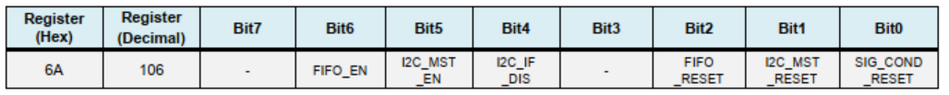

Muốn DRDY đợi cho đến khi dữ liệu từ QMC được nạp vào, set bit 6 thanh ghi 0x24. Hơn nữa, còn cần đặt tốc độ xung clock cho MPU6050 làm master bằng 4 bit cuối. Các bit còn lại reset.

REG_MASTER: 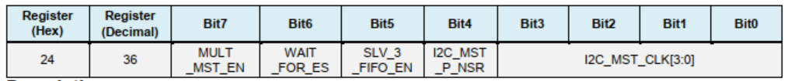

Tiếp theo là các bước config cho slave 0 qua các thanh ghi 0x25🡪0x27. 0x25 chứa địa chỉ QMC với bit đọc/ghi nằm ở bit 7 (ngược so với I2C bình thường). 0x26 chứa địa chỉ thanh ghi muốn đọc hoặc ghi trong QMC. Trong 0x27, enable việc giao tiếp bằng slave 0 qua bit 7, hoán đổi vị trí byte để được word bằng bit 6 (kết hợp với bit 4 để xem 2 bit liên tiếp đầu chẵn hay đầu lẻ sẽ được hoán đổi), bỏ việc ghi địa chỉ thanh ghi rồi mới thực hiện công việc (đọc/ghi) bằng bit 5, chọn số lượng byte đọc về qua 4 bit cuối. Để ghi 1 byte vào 1 thanh ghi của QMC, byte đó được giữ ở thanh ghi 0x63.

REG_SLV0_: 

Cuối cùng là đọc dữ liệu được gửi về từ QMC dựa theo số byte đã xác định, trên các thanh ghi 0x49🡪0x60. Ngoài ra có thể sử dụng delay để giảm tốc độ đọc dữ liệu từ slave qua các thanh ghi 0x34 và 0x67.